BESTIAIRE DE CRYOLIA (4)
Panthère céleste :

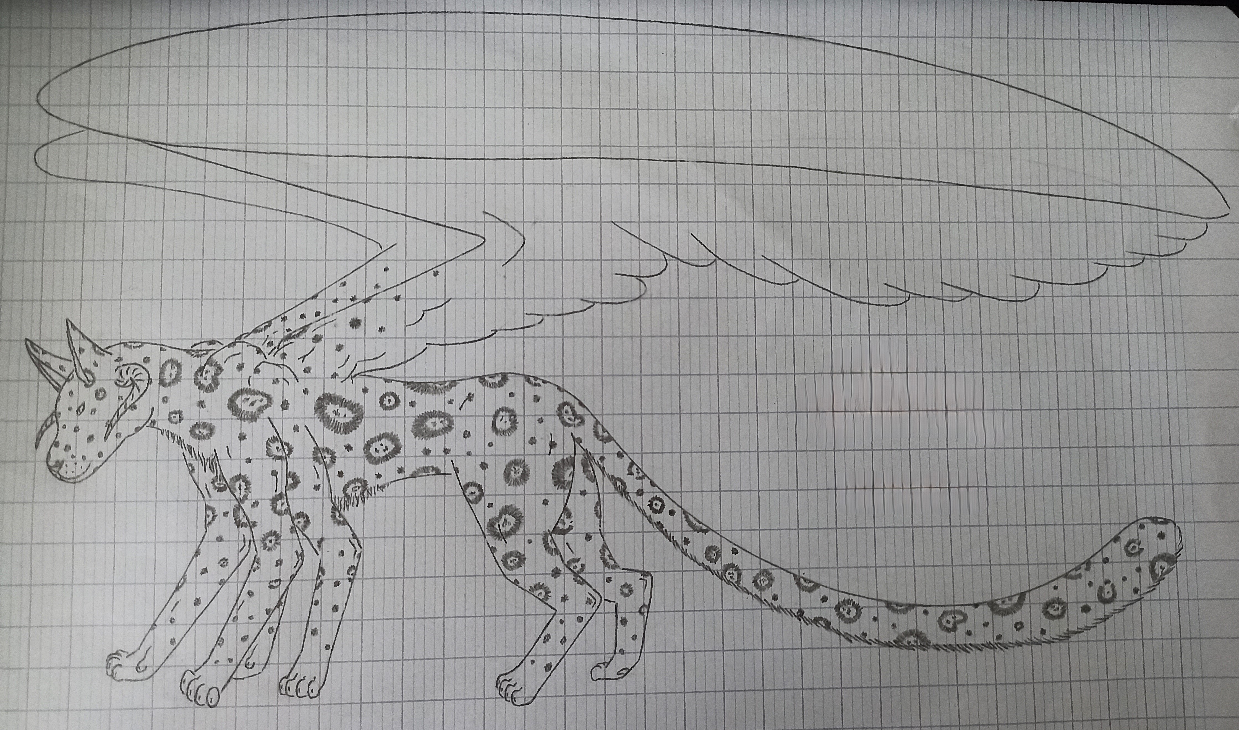

Taille : 1m50 au garrot, 3m20 de long, 9m15 d’envergure

Couleur : Blanc tacheté avec les ailes blanches, le bout des plumes est parfois noir

Habitat : Montagnes de Cryolia

Mode de vie : Solitaire ou en couple. Seuls les mâles ont un territoire, les femelles sont nomades. Carnivore. Diurne

Caractéristique : Les mâles sont légèrement plus grands que les femelles et possèdent des cornes. Contrairement à ce qu’on pourrait penser, leur odorat n’est pas très développé, équivalant à celui des humains. Ils sont toutefois capables de voir dans les ultraviolets. Ils utilisent leur paires de pattes supplémentaire durant les affrontements pour les territoires, qui peuvent être sanglants et parfois mortels. Les jeunes n’hésitent pas à voler le territoire d’autres prédateurs. Ils sont très intelligents et peuvent comprendre le langage humain. Ils sont très rares, et leur chasse attirerait le malheur car ils symbolisent la justice de la princesse

Reproduction : Lorsque la femelle est en chaleur, elle rejoint le mâle de son choix sur son territoire et s’accouple avec lui. À noter que les femelles en chaleur peuvent décider de ne pas se reproduire. Au terme d’une gestation de 6 semaines, la femelle met au monde deux petits, sur lesquels elle et le mâle vont veiller. La femelle allaite les petits jusqu’à ce qu’ils quittent le territoire de leur père. Une fois les petits autonomes, la femelle reprend son chemin. Il arrive souvent que la femelle retourne s’accoupler avec le même mâle que précédemment
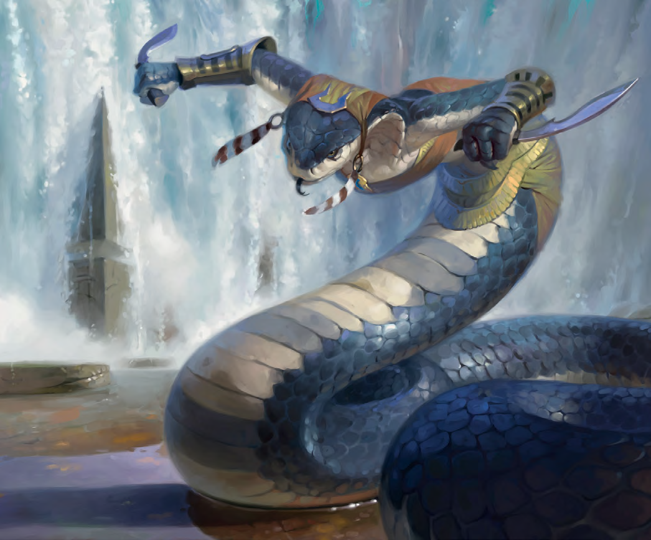
Naga :
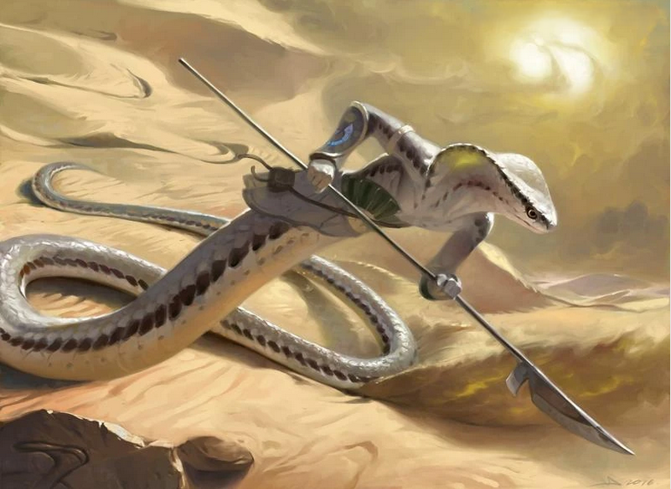

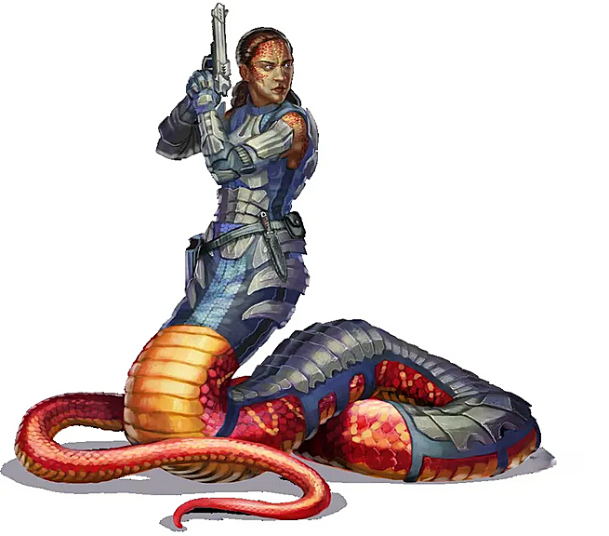
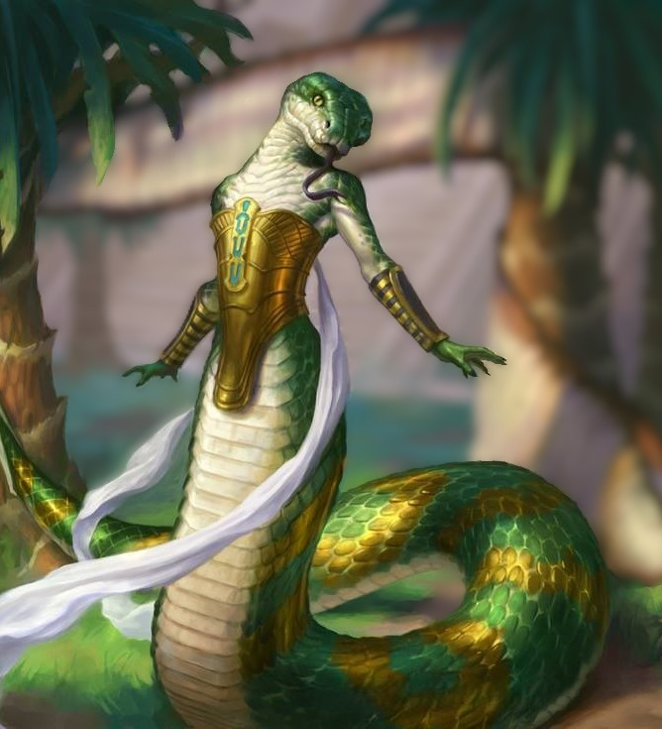

Taille : 1m65 à 1m85 de haut, 2m50 à 5m50 de long

Couleur : Toutes

Habitat : Certaines côtes et littoraux

Mode de vie : Grégaire. Territorial ou nomade selon la tribu. Boit du sang. Diurne

Caractéristique : La morphologie des nagas varie d’un individu à un autre, certains possèdent un buste humain tandis que d’autres sont intégralement recouverts d’écailles. Tous possèdent une langue bifide et de longues canines pointues qui leur servent à boire le sang de leur proie, qu’ils maintiennent en s’enroulant autour. Ils sont très intelligents, peuvent parler et comprendre la langue humaine et sont capables de raisonner de la même manière qu’un humain adulte. Certains nagas vivent parmi les Cryoliens et s’engagent même dans l’armée. Ils sont toutefois plus forts physiquement et leurs sens sont plus développés que les humains. Ils sont également capables de percevoir l’énergie thermique dégagée par un animal

Reproduction : Le mâle et la femelle s’enroulent l’un autour de l’autre pour s’accoupler. Ils peuvent rester fidèles ou non selon la tribu et le couple en question. La femelle donne naissance à un bébé naga après 8 mois de gestation
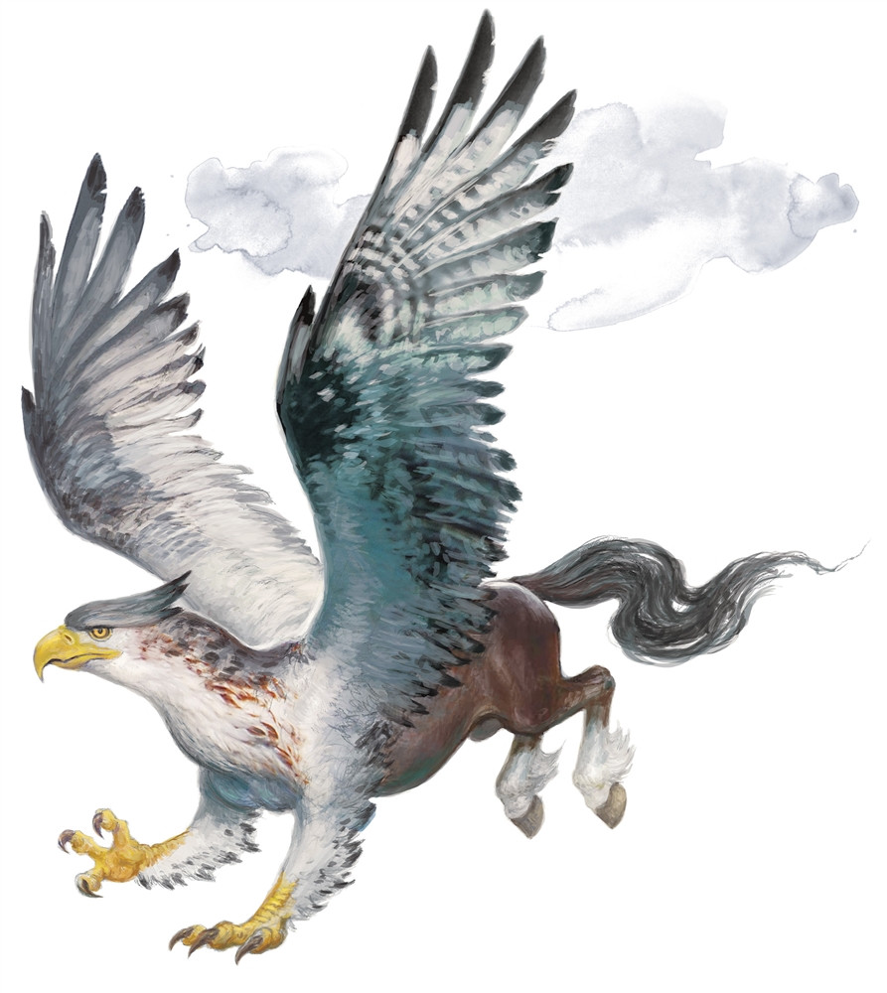
Hippogriffe :

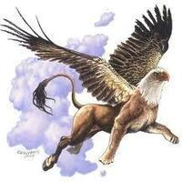

Taille : 1m60 au garrot, 2m20 de long, 8m d’envergure

Couleur : Gris, noir, alezan, bai ou blanc. Les plumes sont grises, noires, blanches ou brunes

Habitat : Plaines, montagnes de basses altitudes et littoraux de Cryolia

Mode de vie : Solitaire. N’a pas de territoire. Carnivore. Diurne

Caractéristique : Spécialisés dans la chasse au petit gibier. Ils peuvent fondre sur leur proie depuis les airs ou l’attraper au sol. Certains hippogriffes ont des pattes avants de lion et d’autres celles d’un rapace. Les hippogriffes sont têtus et caractériels. Leur odeur est très puissante, percevable par les humains comme étant nauséabonde. Leur apparence à moitié équine leur a valu d’être considérés comme les messagers des dieux pour les ancêtres des Cryoliens. Attention, ne pas confondre avec les griffons

Reproduction : Lorsque vient la période de la reproduction, entre juin et août, les hippogriffes migrent vers les côtes et les littoraux. Les mâles s’accouplent avec toutes les femelles qu’ils croisent, sauf si celles-ci ont déjà été sailli précédemment par un autre mâle, dont elles portent l’odeur. La gestation dure 15 mois et la femelle donne naissance à un ou deux petits, qu’elle élèvera jusqu’à leur 12 mois
Leontophone :
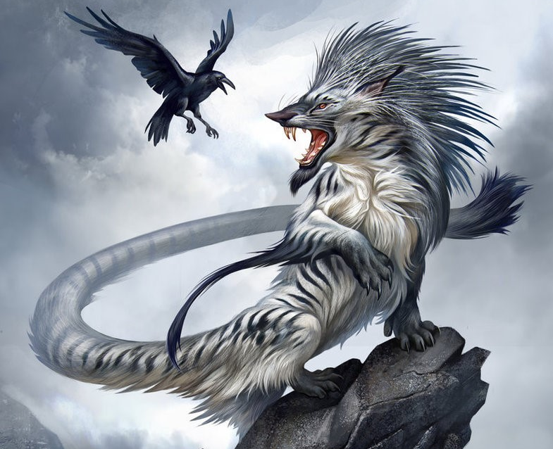

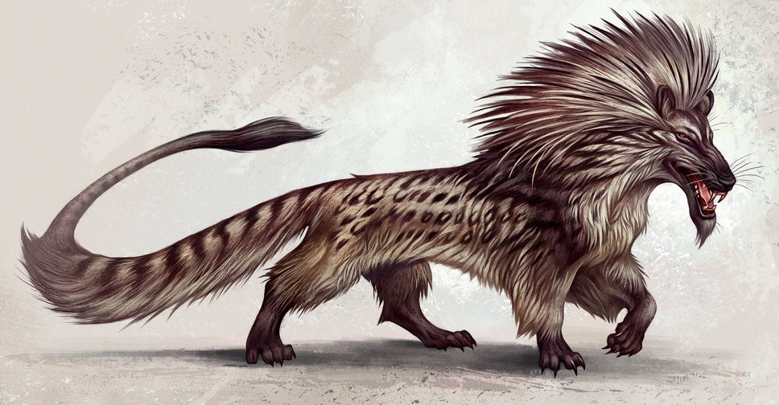

Taille : 1m50 au garrot, 4m50 de long

Couleur : Gris clair ou blanc, tacheté ou rayé.

Habitat : Tout type d’habitat de Cryolia

Mode de vie : Solitaire. Territorial. Carnivore. Nocturne, mais quelques uns chassent de jour

Caractéristique : Il a longtemps été considéré comme un démon à cause de son apparence et de ses cris terrifiants. Les poils sur son cou sont durs et ressembles à des épines tout en restant souples. Sa mâchoire peut briser les os et est la deuxième plus puissante du règne animal derrière le kaprosuchus. Il est aveugle et se dirige à l’ouïe et à l’odorat, qui sont très développés. Ses griffes sont incassables et sa salive contient un anticoagulant très puissant (fortement concentré en héparine). Il est très endurant et son cuir épais, lui évitant la plupart des attaques, compense sa vitesse relativement faible. Il chasse, principalement à l’affût, des proies de sa taille ou plus grosses, mais il peut également manger des horreurs de pierre et des dévoreurs s’il en croise. Il est le rival du Skyhunter. Les leontophones blancs sont très rares et bien plus puissants que leurs homologues gris

Reproduction : En juin, le mâle pousse des cris rauques caractéristiques. Durant cette période, il devient extrêmement agressif et dominant. La femelle quitte son territoire pour le rejoindre et s’accoupler avec lui. Elle reste avec lui jusqu’à la naissance, puis laisse les petits en sa compagnie. Le mâle les élève et les protège jusqu’à ce qu’ils soient autonomes puis les chasse de son territoire
Gorgone :


Taille : 1m60 de haut, 2m15 de long

Couleur : Vert, noir ou bleu

Habitat : Marais Oktur

Mode de vie : Solitaire. Territorial. Se nourrit d’énergie vitale. Diurne et nocturne

Caractéristique : Chaque serpent sur sa tête est indépendant de sa volonté, mais ils ne peuvent mourir qu’en même temps qu’elle. Ils montent la garde lorsqu’elle dort. Elle aspire l’énergie vitale dont elle a besoin des autres animaux par contact visuel, ce qui les transforment en pierre. Le processus exact est inconnu, mais un retour en arrière est impossible pour la victime. Elle est très intelligente, parle humain et est capable de raisonner de la même manière qu’un humain adulte. Elle est également capable de parler aux reptiles. On dit que les gorgones ne peuvent pas mourir de vieillesse et que ces sont des nagas maudits

Reproduction : Les gorgones sont toutes des femelles. Lorsque l’une d’elles meure et que son sang entre en contact avec l’une de ses victimes pétrifiées, une nouvelle gorgone se met à grandir à l’intérieur de la pierre. Elle en sortira dans sa taille adulte au bout de 25 jours
Lion céleste :

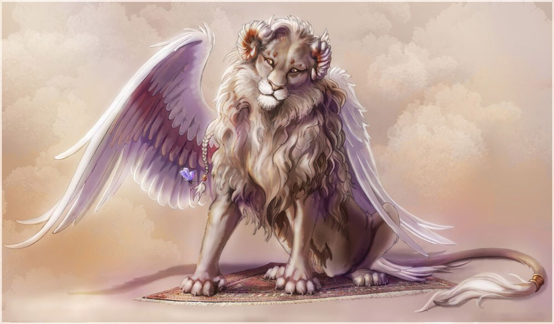

Taille : 1m15 au garrot, 2m60 de long, 6m20 d’envergure

Couleur : Crème ou blanc. Les ailes sont toujours blanches

Habitat : Plaines de Cryolia

Mode de vie : Solitaire ou en groupe de deux à trois individus. Nomade. Carnivore. Diurne

Caractéristique : Son envergure étant relativement faible, il doit battre des ailes plus souvent et s’arrêter régulièrement. C’est un animal calme et intelligent, qu’on dit d’une grande bonté. Il n’hésite pas à aider ceux qui en ont besoin et ne s’attaque jamais aux petits des autres espèces. Il est très respecté par les Cryoliens, et beaucoup estiment que lui faire du mal est un sacrilège ou attire le mauvais sort. Il était autrefois considéré comme le porteur de la paix

Reproduction : Mâle et femelle passent de longs mois ensemble avant de s’accoupler. La femelle mettra au monde 2 à 6 petits au bout de 3 mois, sur lesquels le mâle veillera farouchement. Une fois autonomes, les petits quittent les parents et le couple se sépare. Il n’est pas rare que les partenaires se remettent ensemble à la portée suivante. Les jeunes d’une même portée peuvent parfois rester ensemble toute leur vie.
Horreur de pierre :
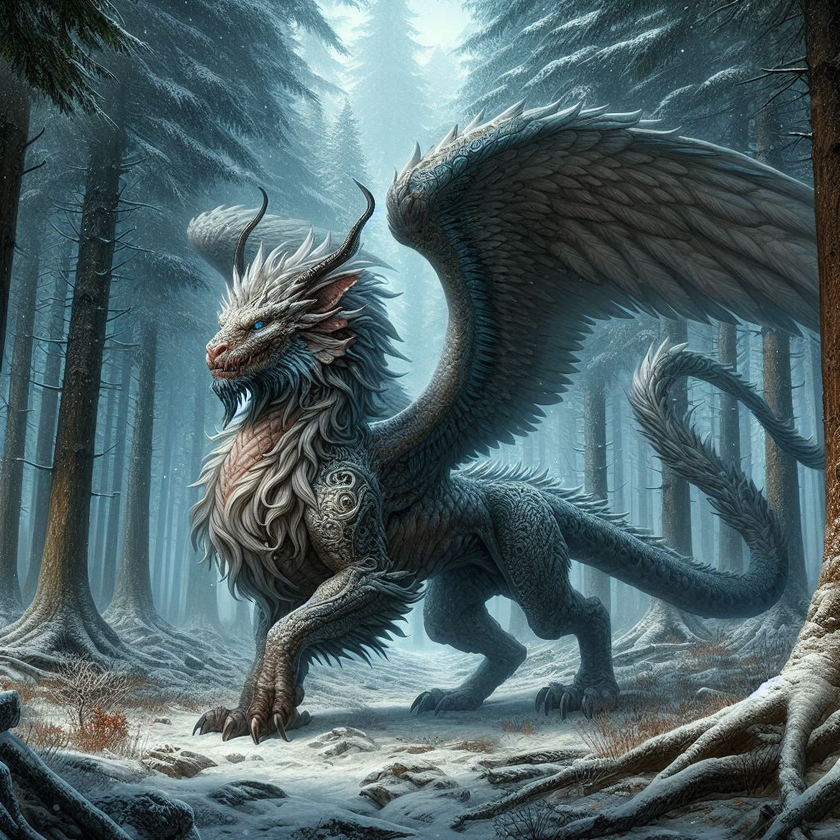
Taille : 1m65 au garrot, 4m40 de long, 10m d’envergure

Couleur : Gris

Habitat : Tout habitat de Cryolia

Mode de vie : Solitaire. N’a pas de territoire. Carnivore. Diurne

Caractéristique : Il est entièrement constitué de roche, ce qui ne l’empêche pas de voir et d’entendre. Son odorat est toutefois à peine plus développé que celui des humains. Il sera à l’origine une pierre du mont Starkk Reus dans laquelle un dragon mourant aurait insufflé son esprit. Il chasse à l’affût, pouvant demeurer immobile des jours dans l’attente d’une proie. Le seul moyen de le tuer consiste à lui briser la tête en morceaux

Reproduction : Les horreurs de pierre sont asexués. Une fois dans leur vie, ils pondent un œuf, qui ressemble à s’y méprendre à un caillou. Une température glaciale, inférieure à -40°C, le fissure et laisse sortir un jeune horreur de pierre qui atteindra sa taille adulte en 20 jours
Hydre :
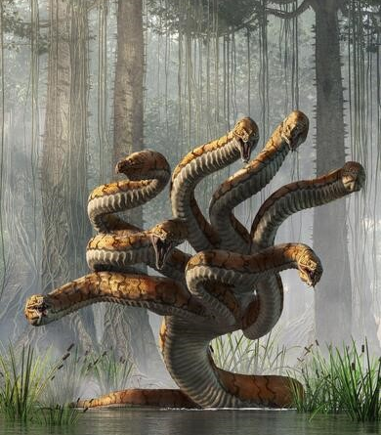
Taille : 2m de haut, 8m de long

Couleur : Noir, gris, marron, ocre ou vert

Habitat : Marais Oktur

Mode de vie : Solitaire. Territorial. Carnivore. Diurne

Caractéristique : Elle est connue pour ses capacités de régénération et pour son venin, mortel en quelques minutes seulement. Certaines têtes crachent de l’acide tandis que les autres peuvent injecter le venin, qui détruit les globules rouges. Le nombre de têtes dépend de la puissance de l’hydre, plus elle en possède plus elle est dangereuse. Si un de ses membres est coupé, il repousse en 3h. Son cœur unique est son seul point faible. Ce sont des animaux loyaux

Reproduction : Les hydres ne peuvent pas se reproduire, mâles et femelles sont stériles. Elles peuvent toutefois créer de nouveaux individus passé un certain âge en s’arrachant une tête. Chaque tête, en se régénérant, donnera naissance à une nouvelle hydre adulte
Chimère :
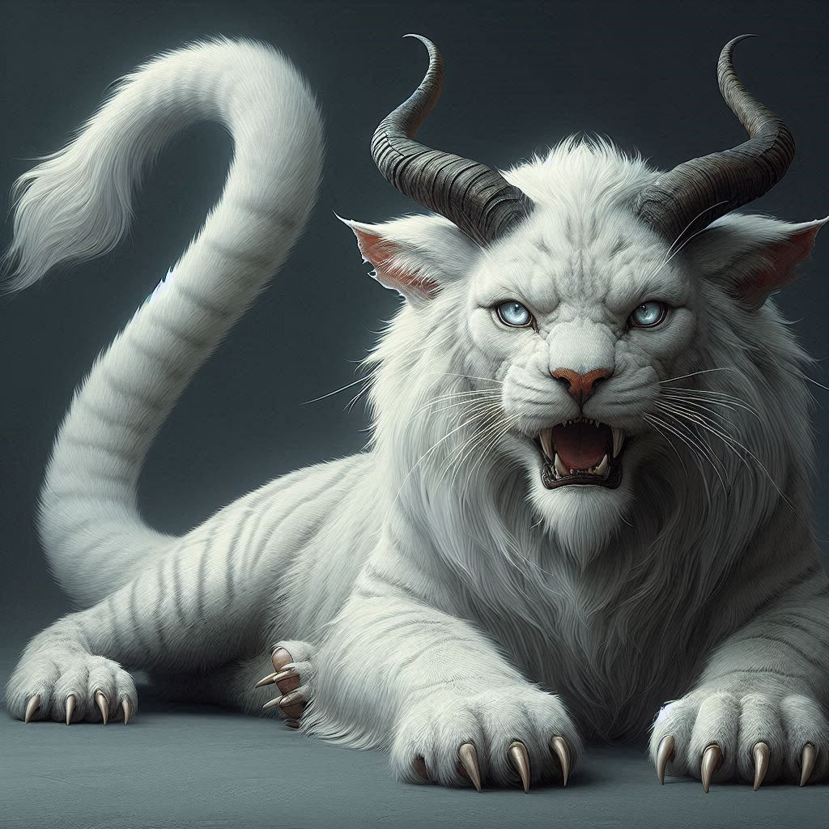
Taille : 1m30 au garrot, 2m40 de long

Couleur : Blanc tigré

Habitat : Forêts de Cryolia

Mode de vie : Solitaire. Territorial. Carnivore. Crépusculaire et nocturne

Caractéristique : L’agressivité des chimères est légendaire. Leur fureur, mêlée à leur ténacité, fait d’elles des prédateurs redoutables et acharnés. Lorsqu’elles sont en colère, leurs yeux deviennent rouges et leur force physique augmente, en contrepartie de quoi elles ne ressentent plus la douleur et se fatiguent vite. Elles voient les infrarouges et sont capables de détecter une proie à la chaleur qu’elle dégage

Reproduction : Les chimères en chaleur sont encore plus hostiles que d’habitude, attaquant tout animal pénétrant leur territoire. Mâle et femelle s’affrontent violemment afin de se jauger. Si la puissance de leur partenaire les satisfait, ils s’accouplent. La femelle défend férocement sa portée de deux ou trois petits pendant six mois avant de les chasser de son territoire

